Набор социальных услуг: если что-то менять, то до 1 октября

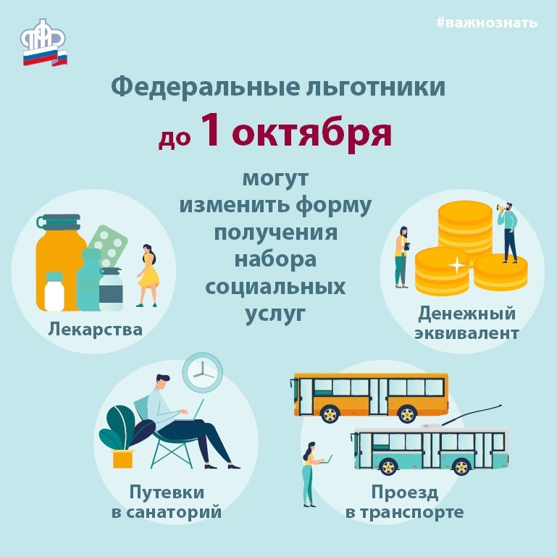
Клиентская служба (на правах отдела) в Муслюмовском районе напоминает, что отдельные категории граждан, имеющих право на льготы и меры социальной поддержки в соответствии с федеральным законодательством, могут выбрать форму получения набора социальных услуг: натуральную или денежную.
Натуральная форма предполагает предоставление набора непосредственно в виде социальных услуг, денежный эквивалент выплачивается полностью или частично.
С февраля 2021 года он проиндексирован и составляет 1 211,66 руб. в месяц:
- лекарства, медицинские изделия и продукты лечебного питания – 933,25 руб.;
- путевка на санаторно-курортное лечение для профилактики основных заболеваний – 144,37 руб.;
- бесплатный проезд на пригородном железнодорожном транспорте, а также на междугородном транспорте к месту лечения и обратно 134,04 руб.
По умолчанию набор социальных услуг предоставляется в натуральной форме. Исключение составляют граждане, подвергшиеся воздействию радиации, которым набор изначально предоставляется деньгами.
Чтобы получать весь набор или его часть деньгами, необходимо до 1 октября подать соответствующее заявление в территориальный орган Пенсионного фонда России. Сделать это можно через личный кабинет на сайте ПФР или на портале госуслуг, а также в любом территориальном органе ПФР или МФЦ.
Если раньше заявление об отказе от получения социальных услуг в натуральной форме уже подавалось, новое заявление не требуется, – набор будет выплачиваться деньгами до тех пор, пока гражданин не изменит свое решение, например, решит возобновить получение НСУ, одной или двух социальных услуг в натуральном виде.
При подаче нового заявления до 1 октября текущего года набор, с учетом выбранных условий, начнет предоставляться с 1 января 2022 года.

